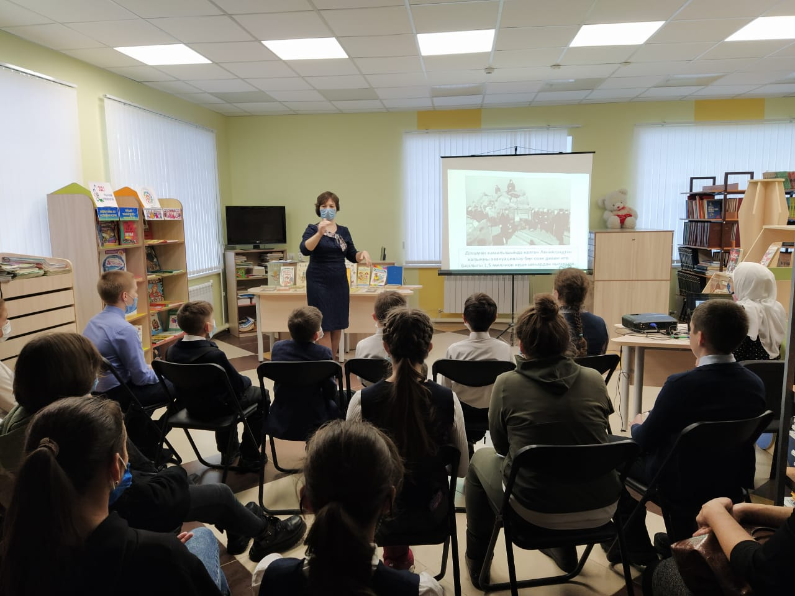
Моннан нәкъ 77 ел элек - 1944 елның 27 гыйнварында Ленинград камалыштан чыга. Илебезнең икенче башкаласы - Ленинград 1941 елның 8 сентябреннән 1944 елның 27 гыйнварына кадәр 872 көнгә камалышта кала. Анда яшәүчеләр өчен ачлык, ялангачлык, үлем исе аңкып торган гаҗәеп авыр чор була бу. Ленинградлыларның тарихка кергән тиңдәшсез батырлыгын искә алып, 27 гыйнвар көнне Балтач Үзәк балалар китапханәсендә “Каһарманлык символы” дигән исем астында батырлык дәресе үтте. Балтач урта мәктәбенең 6 В сыйныфы укучылары Ленинград блокадасы турында бик күп мәгълүмат алдылар. Тарихның фаҗигале еллары хакындагы фактлардан төзелгән слайдлар һәм документаль фильм карау укучыларның белемнәрен тагын да тирәнәйтте.

